国泰新点软件股份有限公司
地址：江苏张家港市经济开发区(http://www.epint.com.cn)
电话：0512-58188000传真：0512-58132373

永嘉县限额工程e监管系统
见面交易操作手册

- 操作说明

2.1系统登录
在浏览器地址栏中输入登录页面地址：http://yjxe-site.yj.gov.cn/
登录页面点击“项目管理”或者“云上交易”进入统一登录入口，输入用户名、密码点击登录即可。
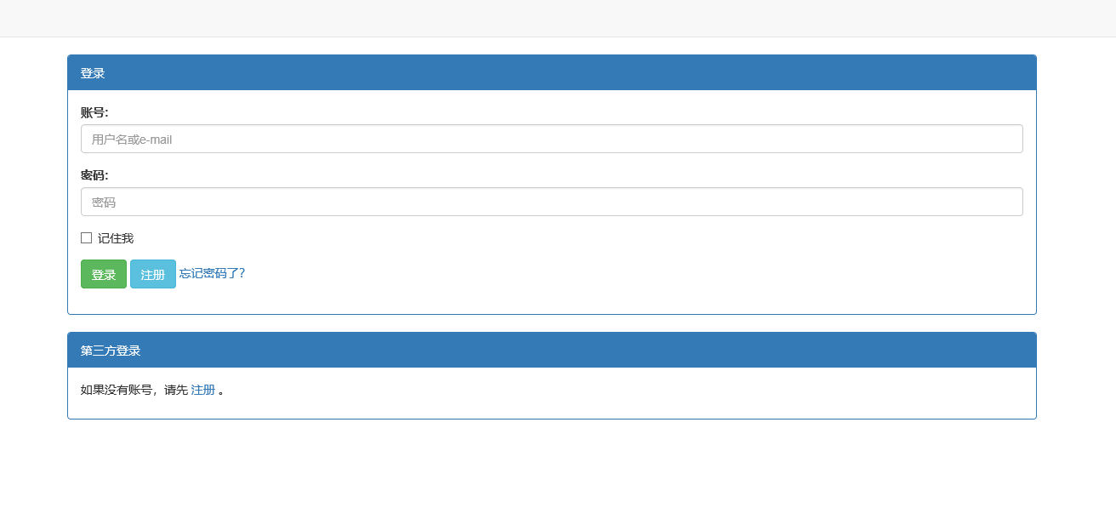
登录后页面如下，可查看到当前待处理的事项以及项目预警记录。
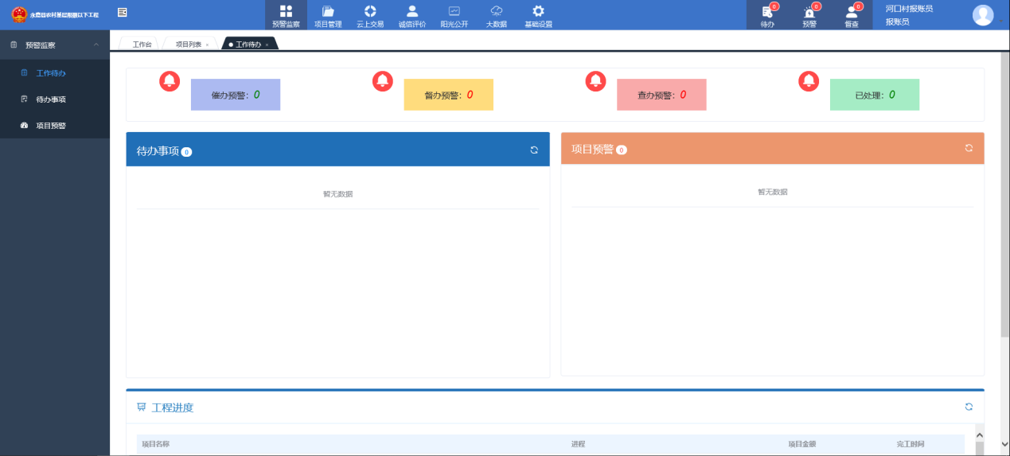
通过云上交易的入口，进入企业办事系统
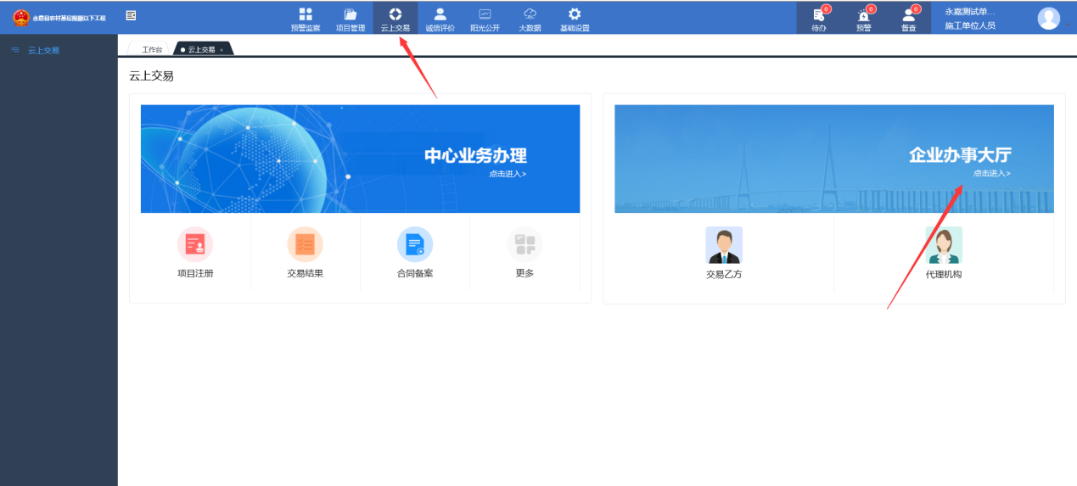
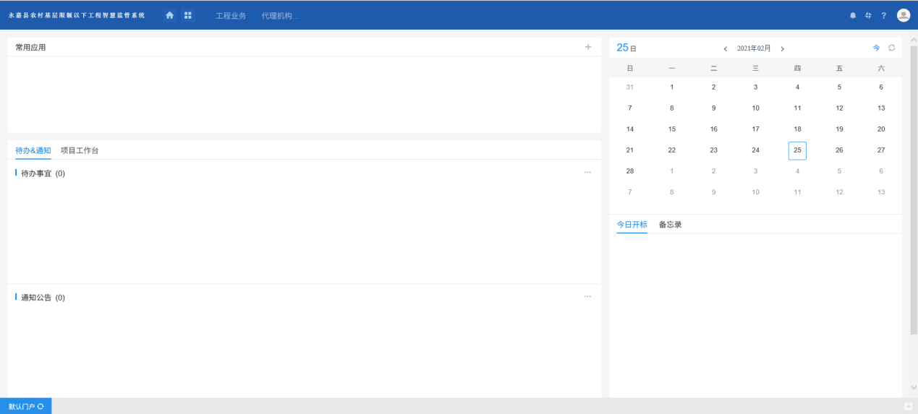

2.2项目注册（由业主操作）
项目注册由村报账员（村级项目）或乡镇街道的经办科室经办人（镇级项目）发起。
招标代理可在工程建设-项目立项处看到本单位的项目。
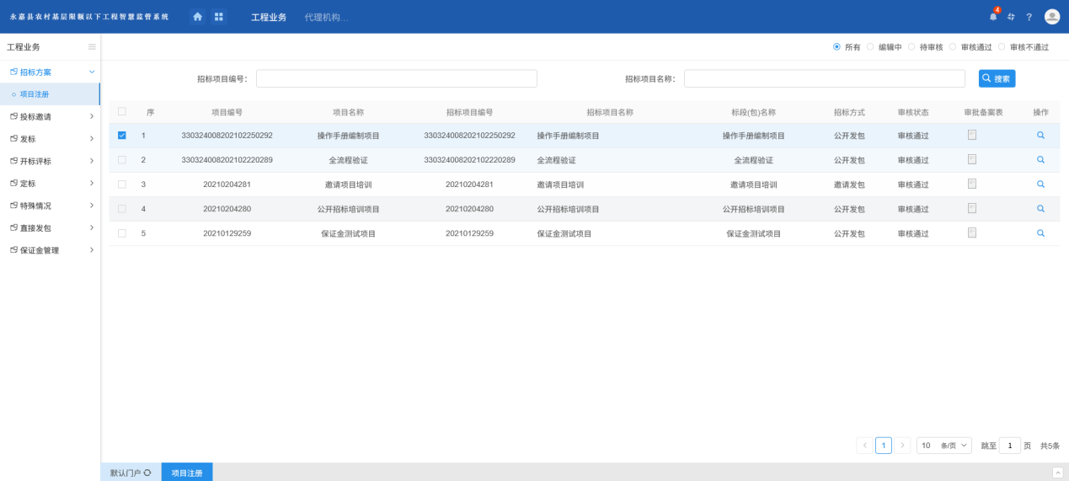

2.3投标邀请（邀请发包需要）

2.4开评标场地预约
工程建设-公开招标/邀请招标-开评标场地预约，点击选择需要操作的标段
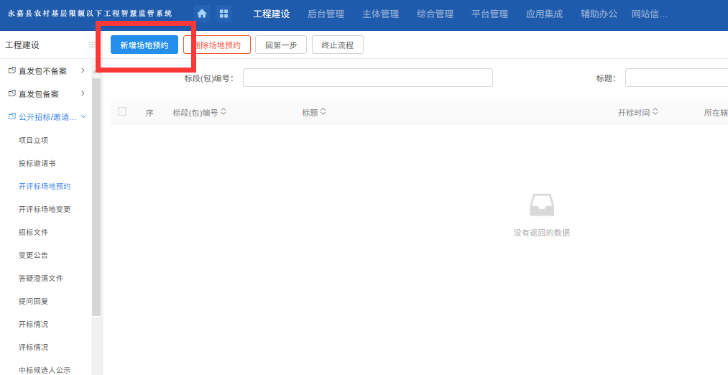
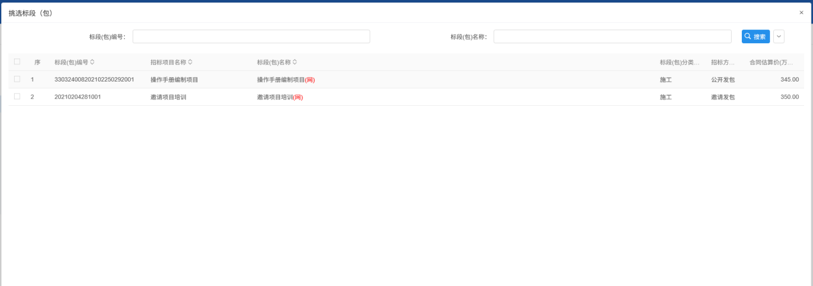
在场地预约界面，选择开标/评标当天需要使用的场地以及大概的一个时间段，选择之后点击左上角的按钮，由交易中心对场地进行审核。
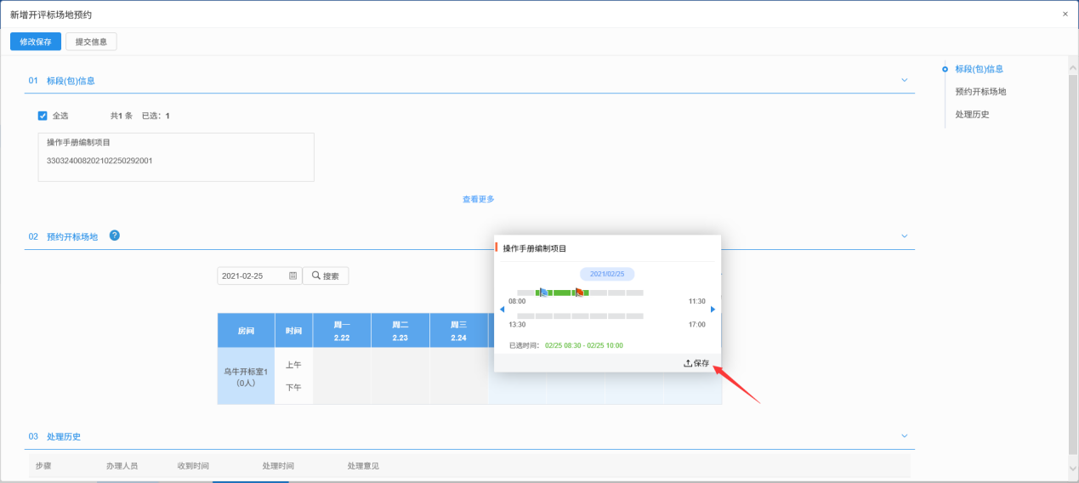

2.5开评标场地变更
当因业务改变或者因答疑补充等需要修改开标时间，需要在工程建设-公开招标/邀请招标-开评标场地变更界面，根据开标/评标时间重新预约场地。

2.6招标文件审核流程
工程建设-公开招标/邀请招标-招标文件，点击挑选需要操作的标段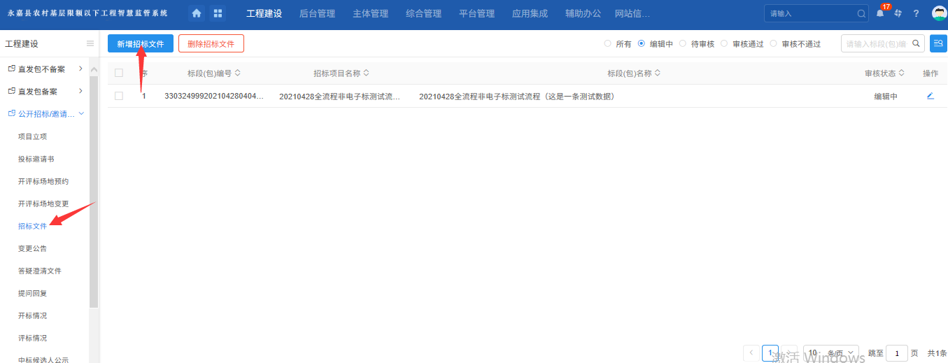
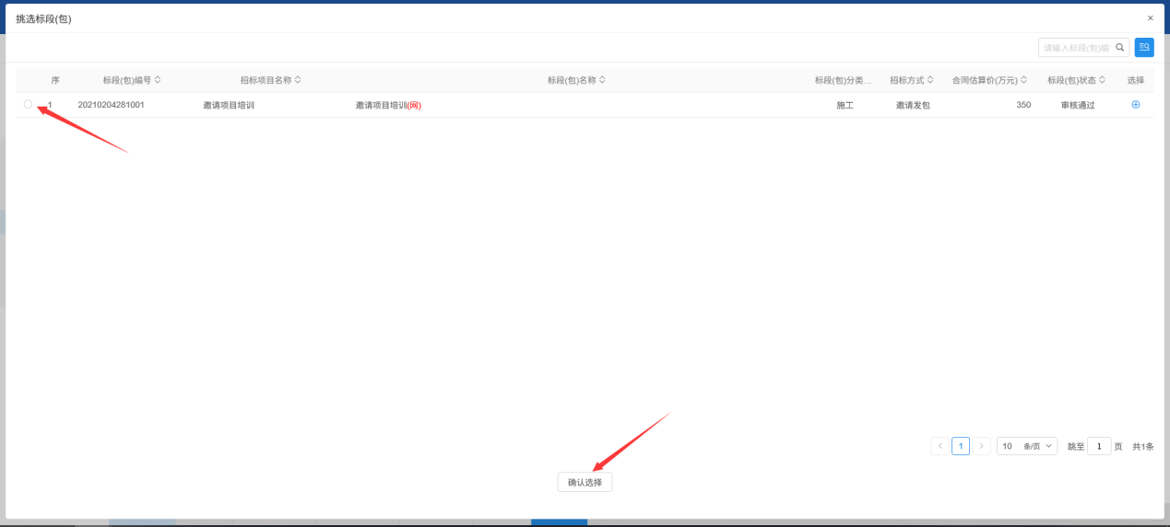
填写带红色*号的必填项及其他信息。
注：必须生成子账号，否则投标人将无法缴纳保证金
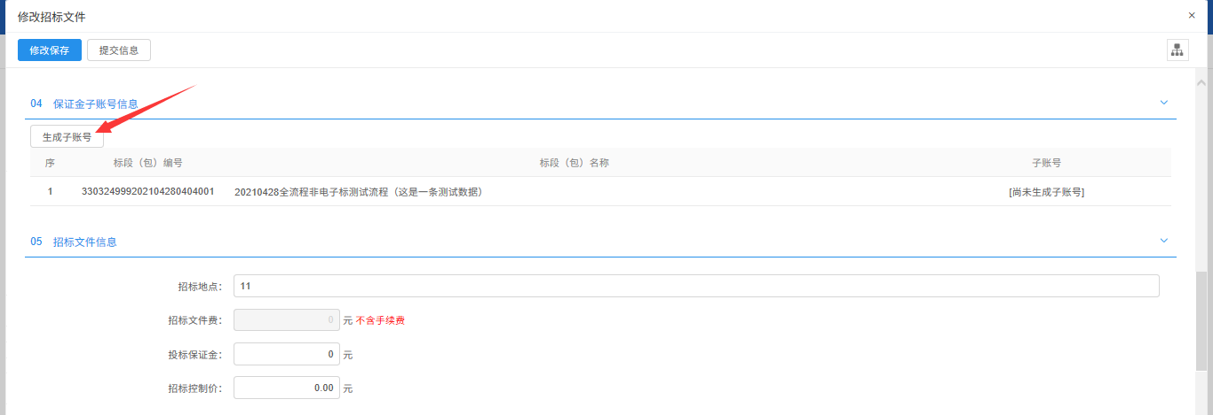

填写完成招标文件及招标公告信息且生成了子账号以后，在电子件管理处上传招标文件即可。

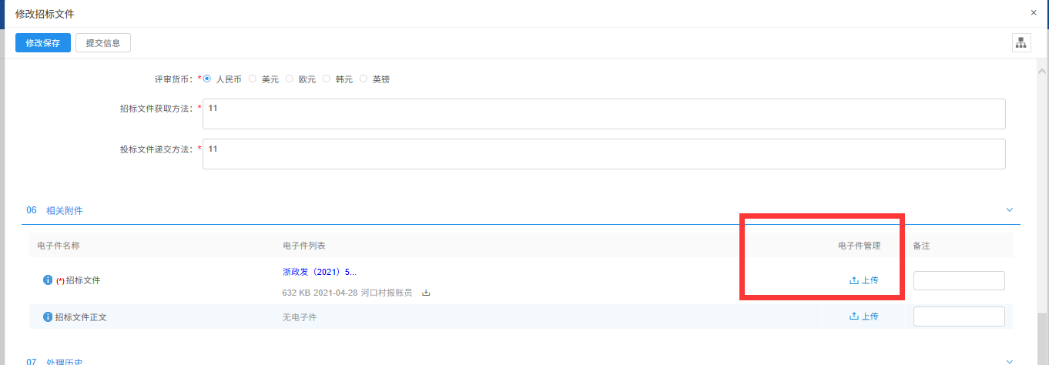

2.7变更公告
当需要进行简单的答疑补充时，可通过工程建设-公开招标/邀请招标-变更公告发布变更公告，挑选需要操作的标段进入变更公告编辑页面，输入变更内容，根据情况是否需要修改投标截止时间
备注：投标截止时间即为公告结束时间，投标截止时间之后，投标单位无法再报名参与投标
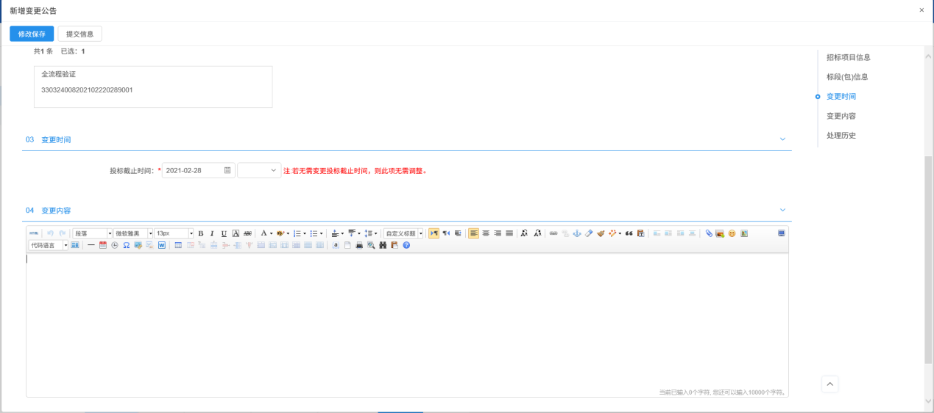

2.8答疑澄清文件
当招标项目面临较大改动需要修改招标文件时，则需要制作并发布澄清答疑文件。通过工程建设-公开招标/邀请招标-澄清答疑文件界面，挑选需要答疑的标段（可多次答疑）
根据实际情况决定是否变更开标时间，填写大概的澄清内容，并上传答疑文件。

2.9开标情况
开标情况页面可以看到所有已开标未开标的项目。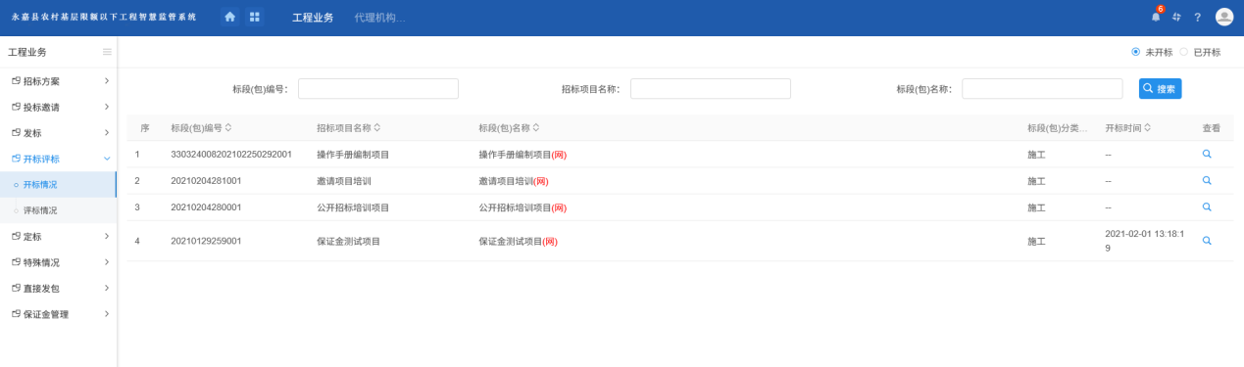
已开标项目的点击查看可进到开标详情页面，点击可获取到报名投标单位的信息。
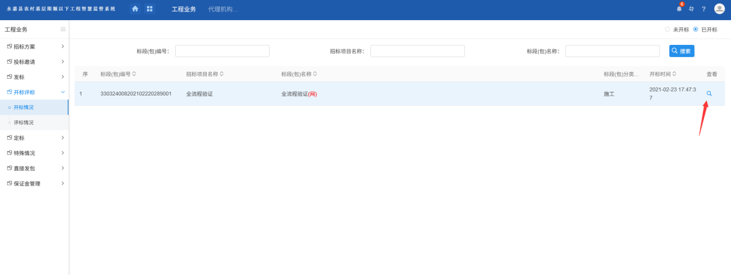
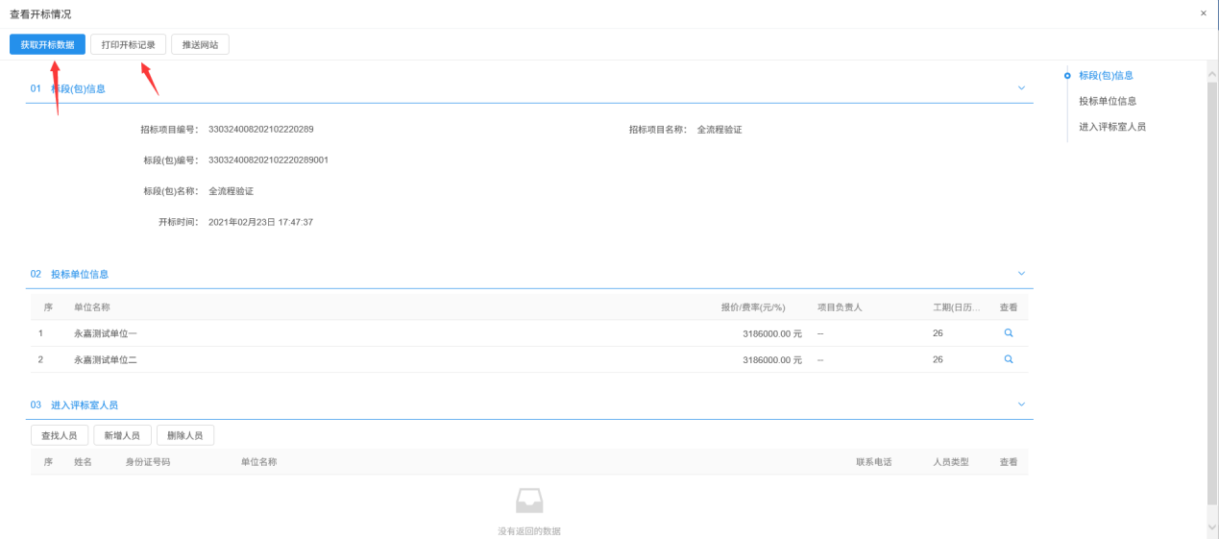

2.11评标情况
评标情况页面可以看到所有已评标未评标的项目
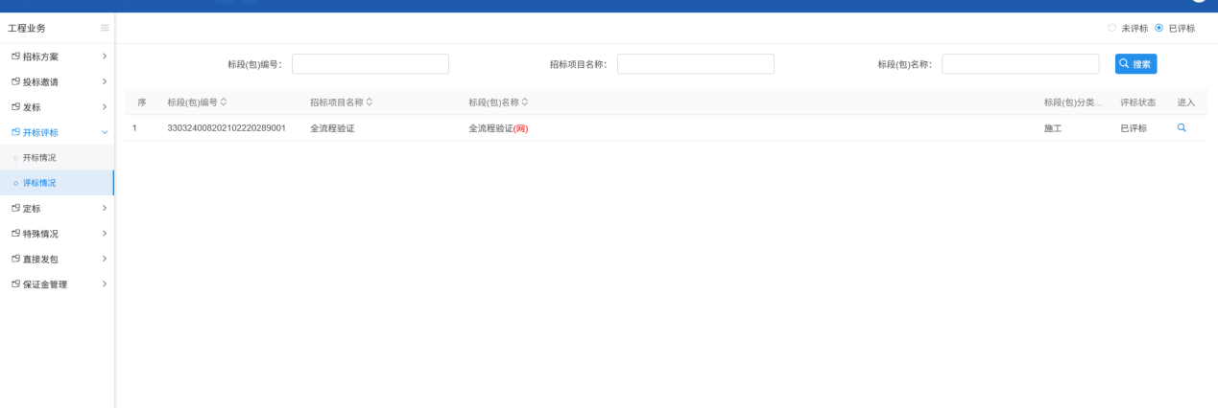
已评标的项目点击可查看评标的情况
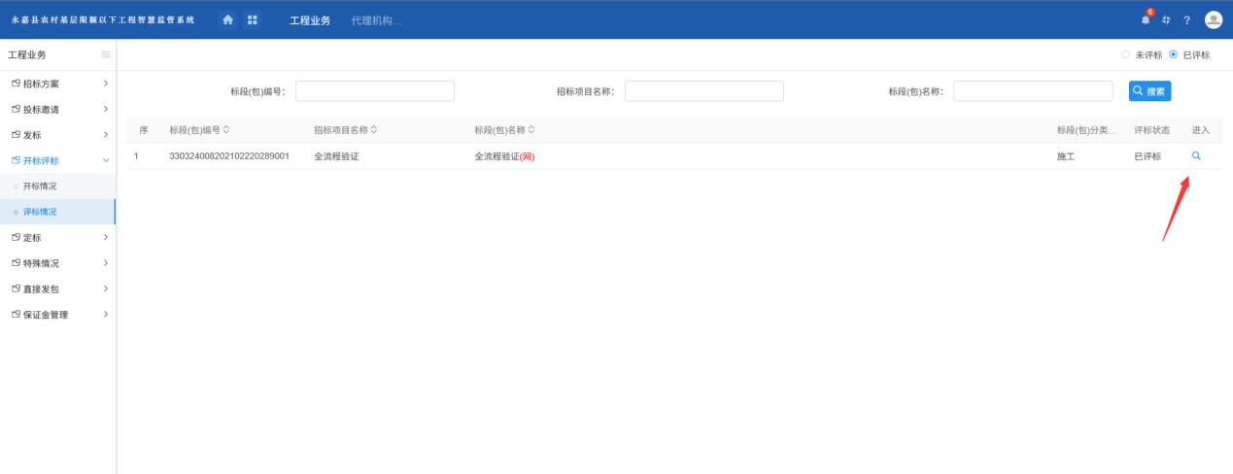
获取评标数据，查看评标结果
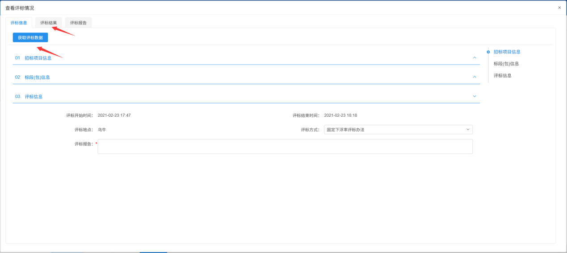
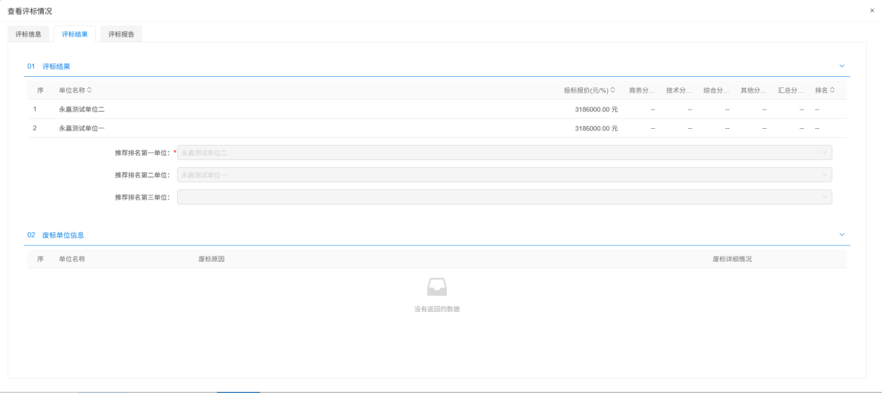

2.12中标候选人公示
评标结束之后，在工程建设-公开招标/邀请招标-中标候选人公示，点击挑选需要操作的标段
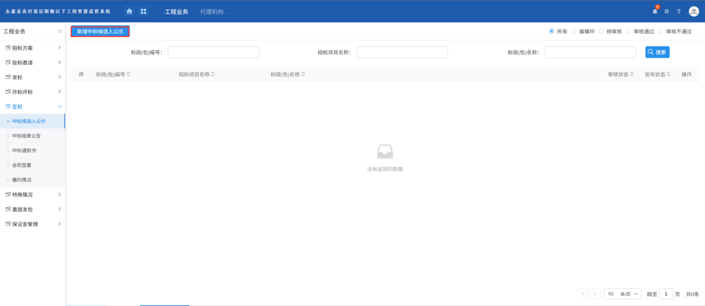
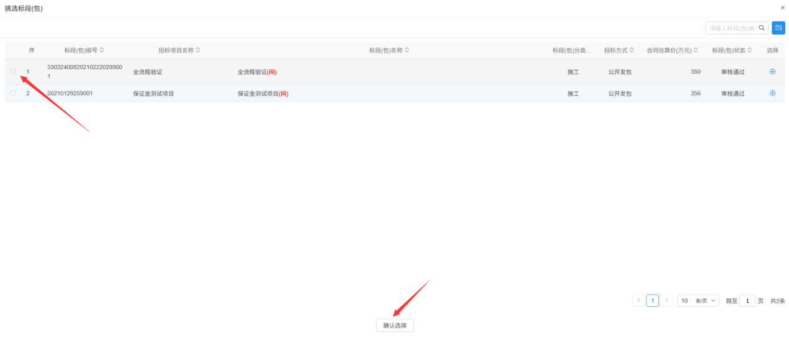
根据评标结果选择中标候选人名单，填写公示时间以及公示内容
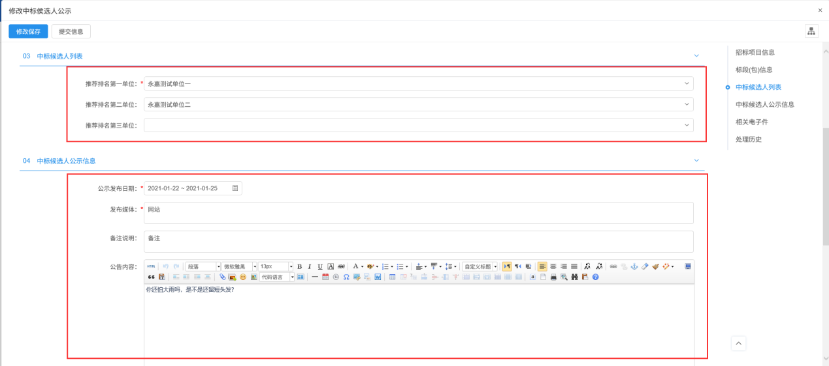
生成中标候选人公示文件以及签章，之后提交审核，审核通过后将在网站上进行公示
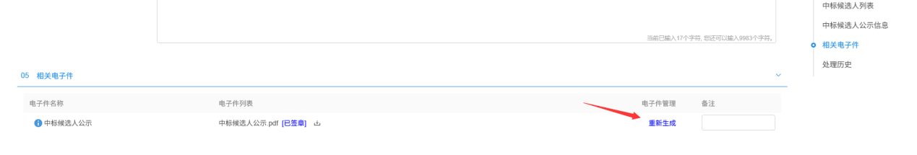

2.13中标结果公告
中标候选人公示一定时间后，在工程建设-公开招标/邀请招标/-中标结果公告页面新增中标结果公告。
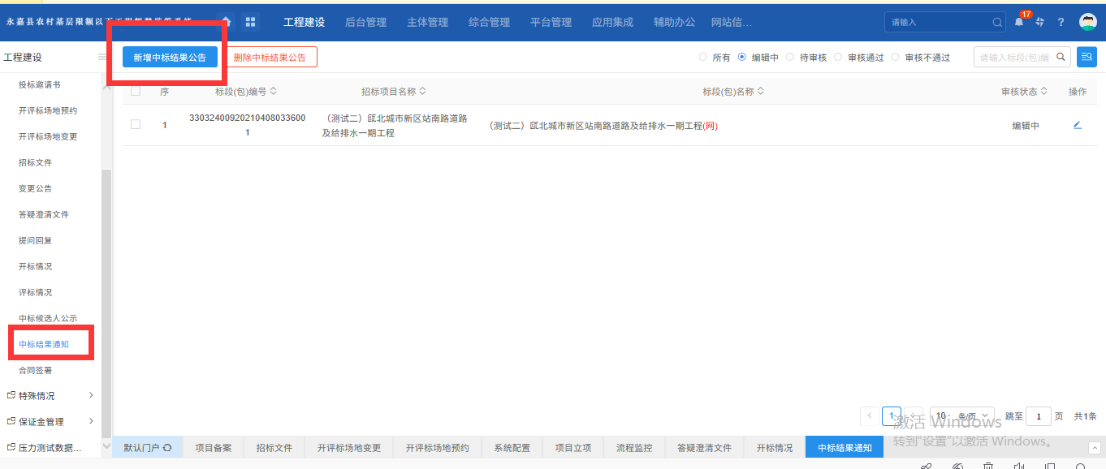
新增以后，在页面上填写必填项，并且在附件中上传开标记录表、评标书面报告。若项目为有评委评标的项目，还需要上传评审汇总表。
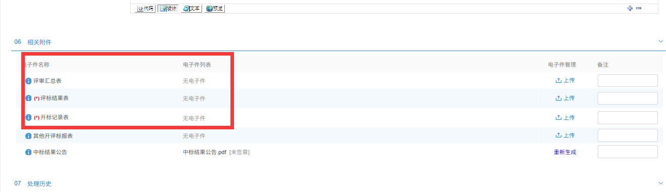
- 技术支持
以上操作由国泰新点软件股份有限公司徐金泉（QQ：2606012228）提供技术支持。

